17/08/2024

Atelier 00 – activité 1 : Routage inter-vlan, communication Bluetooth

**Document de l’atelier :**

Bloc2_sem3-4_Atelier-00-activite-1_Inter-VLAN_Routing Challenge.docx

Bloc2_sem3-4_Atelier-00-activite-2_Découverte-NAT-RIP-01.docx

Bloc2_sem3-4_Atelier-00-activite-3-Map-a-Network-Using-CDP.docx

Bloc2_sem3-4_Atelier-00-activite-4-Configure-CDP-and-LLDP.docx

Bloc2_sem3-4_Atelier-00-activite-5-Configure-and-Verify-NTP.docx

Bloc2_sem3-4_Atelier-00-activite-6-reconstruction-reseau.docx

Bloc2_sem3-4_Atelier-00-activite-7-Syslog-NTP-and-SSH-debut .pka

Bloc2_sem3-4_Atelier-00-activite-8-Troubleshoot-VTP-and-DTP.docx

Bloc2_sem3-4_Atelier-00-activite-9-SSH-sur-routeur-et-switch.docx

Bloc2_sem3-4_Atelier-00-activite-10-authentification.docx

Bloc2_sem3-4_Atelier-00-activite-11-authentification.docx

Bloc2_sem3-4_Atelier-00-activite-12-Data-Center-Exploration-Physical-Mode.docx

Table des matières

1. Schéma du réseau 2

2. Scénario 2

3. Instructions 2

4. Réalisation : 3

1.1 Voici les adresses Ips de chacun des PCs ainsi que du Server0 : 3

1.2 Voici les adressage IPs de Router0, Router1, Router2 : 4

1.3 Configurez la passerelle par défaut sur Switch0. 5

1.4 Créez, nommez et attribuez des VLANs sur switch0. 6

1.5 Configurez Fa0/24 de Switch0. 6

1.6 Tous les ports qui ne sont pas attribués à un VLAN sont désactivés. 7

1.7 Configuration inter-VLAN sur Router0, Router1 et Router2. Nous utiliserons le protocole Rip version 2. 7

1.8 Configurer les services DNS et HTTP sur le Server0 8

1.9 Configurer le smartphone en Bluetooth et connexion avec la deuxième STA. 9

1.10 Test final pour vérifier que tout fonctionne : 12

# Schéma du réseau

# Scénario

Dans cet exercice, nous allons démontrer et renforcer notre capacité à implémenter un routage inter-VLAN, y compris la configuration d’adresses IP, de VLAN, du trunking et de sous-interfaces. Nous identifierons les paramètres de configuration permettant la mise en communication des terminaux finaux.

# Instructions

Configurez les appareils pour qu’ils répondent aux exigences suivantes.

1. Attribuez les adresses Ips à chacun des PCs ainsi qu’au Server0.
2. Attribuez l’adressage IP à Router0, Router1, Router2
3. Configurez la passerelle par défaut sur Switch0.
4. Créez, nommez et attribuez des VLANs sur switch0 Les ports doivent être en mode d’accès.
5. Configurez Fa0/24 de Switch0.
6. **Tous** les ports qui ne sont pas attribués à un VLAN doivent être désactivés.
7. Configurez le routage inter-VLAN sur Router0, puis le routage sur Router1 et Router2. Vous choisirez le protocole Rip dans sa version 2.
8. Configurer les services DNS et HTTP sur le Server0
9. Configurer le smartphone de l’administrateur, qui dans notre configuration n’a pas accès à une borne Wifi. De fait, il ne pourra se connecter au Labtop de l’administrateur qu’en utilisant Bluetooth. Appareiller les deux STA, le montrer, constater que le smartphone n’a pas d’adresse IP utilisable. Quel est l’élément d’identification qui va permettre la communication entre les deux STA ?
10. Vérifiez la connectivité. Montrez que les services répondent bien. Gardez présents vos tests et vos scenarii éventuels

# Réalisation :

## Voici les adresses Ips de chacun des PCs ainsi que du Server0 :

PC0 :

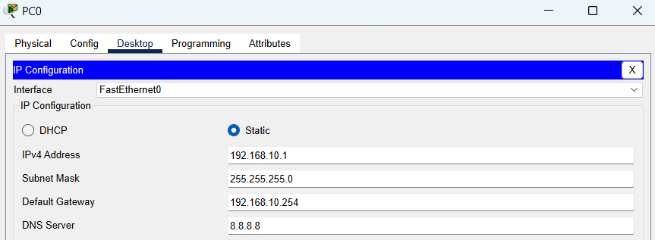

PC1 :

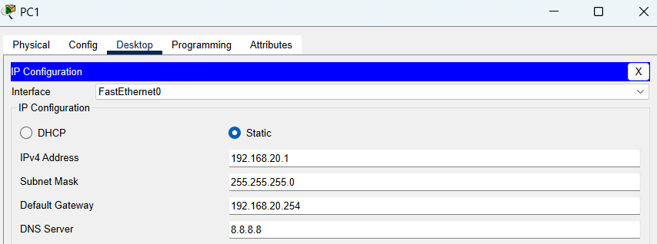

PC2 :

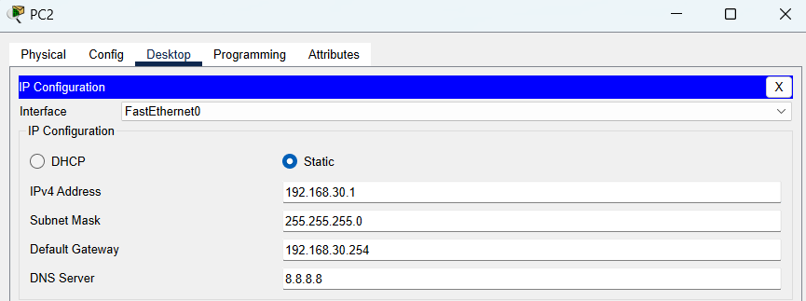

Admin :

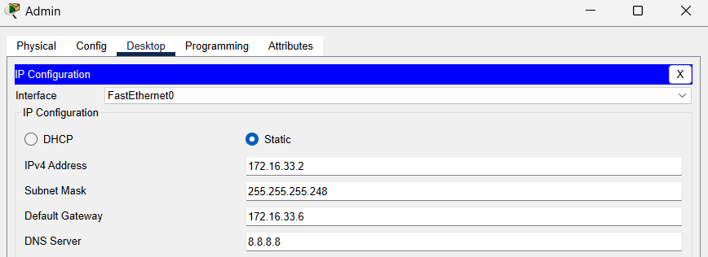

Server0 :

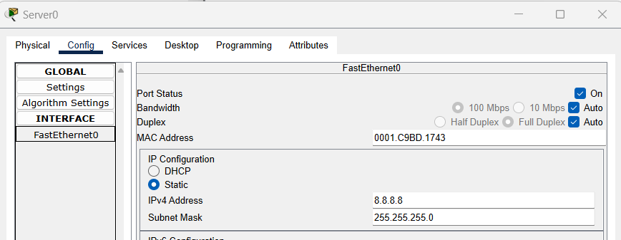

## Voici les adressage IPs de Router0, Router1, Router2 :

Pour le Routeur0 :

Router>enable

Router#configure terminal

Router(config)#interface Fa1/0

Router(config-if)#ip address 10.10.10.5 255.255.255.252

Router(config-if)#no shutdown

Router(config-if)#exit

%LINK-5-CHANGED: Interface FastEthernet1/0, changed state to up

Router(config)#interface Fa0/1

Router(config-if)#ip address 10.10.10.1 255.255.255.252

Router(config-if)#no shutdown

Router(config-if)#exit

%LINK-5-CHANGED: Interface FastEthernet0/1, changed state to up

Pour le Routeur1 :

Router>enable

Router#configure terminal

Router(config)#interface Fa0/0

Router(config-if)#ip address 8.8.8.9 255.255.255.0

Router(config-if)#no shutdown

Router(config-if)#exit

%LINK-5-CHANGED: Interface FastEthernet0/0, changed state to up

Router(config)#interface Fa1/1

Router(config-if)#ip address 10.10.10.9 255.255.255.252

Router(config-if)#no shutdown

Router(config-if)#exit

%LINK-5-CHANGED: Interface FastEthernet1/1, changed state to up

Router(config)#interface Fa0/1

Router(config-if)#ip address 10.10.10.2 255.255.255.248

Router(config-if)#no shutdown

Router(config-if)#

%LINK-5-CHANGED: Interface FastEthernet0/1, changed state to up

Router(config-if)#exit

Pour le Routeur2 :

Router>enable

Router#configure terminal

Router(config)#interface Fa1/0

Router(config-if)#ip address 10.10.10.6 255.255.255.252

Router(config-if)#no shutdown

Router(config-if)#exit

Router(config)#

Router(config)#interface Fa1/1

Router(config-if)#ip address 10.10.10.10 255.255.255.252

Router(config-if)#no shutdown

Router(config-if)#exit

Router(config)#

Résutal :

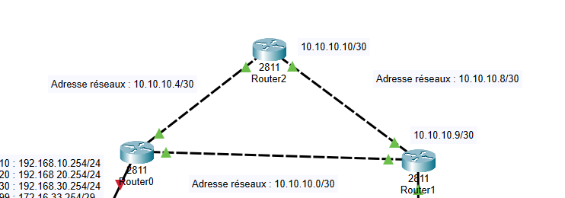

## Configurez la passerelle par défaut sur Switch0.

Switch>enable

Switch#configure terminal

Switch(config)#ip default-gateway 172.16.33.1

Switch(config)#exit

Switch#

## Créez, nommez et attribuez des VLANs sur switch0.

Switch#enable

Switch#configure terminal

Switch(config)#

Switch(config)#vlan 10

Switch(config-vlan)#name VLAN10

Switch(config-vlan)#exit

Switch(config)#

Switch(config)#vlan 20

Switch(config-vlan)#name VLAN20

Switch(config-vlan)#exit

Switch(config)#

Switch(config)#vlan 30

Switch(config-vlan)#name VLAN30

Switch(config-vlan)#exit

Switch(config)#

Switch(config)#vlan 99

Switch(config-vlan)#name VLAN99

Switch(config-vlan)#exit

Switch(config)#

Switch(config)#interface fa0/1

Switch(config-if)#switchport mode access

Switch(config-if)#switchport access vlan 10

Switch(config-if)#exit

Switch(config)#

Switch(config)#interface fa0/2

Switch(config-if)#switchport mode access

Switch(config-if)#switchport access vlan 20

Switch(config-if)#exit

Switch(config)#

Switch(config)#interface fa0/3

Switch(config-if)#switchport mode access

Switch(config-if)#switchport access vlan 30

Switch(config-if)#exit

Switch(config)#

Switch(config)#interface gig0/1

Switch(config-if)#switchport mode access

Switch(config-if)#switchport access vlan 99

Switch(config-if)#exit

Switch(config)#

## Configurez Fa0/24 de Switch0.

Switch#

Switch#enable

Switch#configure terminal

Switch(config)#interface fa0/24

Switch(config-if)#switchport mode trunk

Switch(config-if)#switchport trunk allowed vlan 10,20,30,99

Switch(config-if)#exit

## Tous les ports qui ne sont pas attribués à un VLAN sont désactivés.

Switch>enable

Switch#configure terminal

Switch(config)#interface range fa0/1 - 24

Switch(config-if-range)#shutdown

Switch(config-if-range)#exit

Switch(config)#interface fa0/1

Switch(config-if)#no shutdown

Switch(config-if)#exit

Switch(config)#interface fa0/2

Switch(config-if)#no shutdown

Switch(config-if)#exit

Switch(config)#interface fa0/3

Switch(config-if)#no shutdown

Switch(config-if)#exit

Switch(config)#interface fa0/24

Switch(config-if)#no shutdown

Switch(config-if)#exit

Switch(config)#interface gig0/1

Switch(config-if)#no shutdown

Switch(config-if)#exit

## Configuration inter-VLAN sur Router0, Router1 et Router2. Nous utiliserons le protocole Rip version 2.

Pour Router0 :

Router>enable

Router#configure terminal

Router(config)#interface Fa0/0.10

Router(config-subif)#encapsulation dot1Q 10

Router(config-subif)#ip address 192.168.10.254 255.255.255.0

Router(config-subif)#no shutdown

Router(config-subif)#exit

Router(config)#

Router(config)#interface Fa0/0.20

Router(config-subif)#encapsulation dot1Q 20

Router(config-subif)#ip address 192.168.20.254 255.255.255.0

Router(config-subif)#no shutdown

Router(config-subif)#exit

Router(config)#

Router(config)#interface Fa0/0.30

Router(config-subif)#encapsulation dot1Q 30

Router(config-subif)#ip address 192.168.30.254 255.255.255.0

Router(config-subif)#no shutdown

Router(config-subif)#exit

Router(config)#interface Fa0/0.99

Router(config-subif)#

Router(config-subif)#encapsulation dot1Q 99

Router(config-subif)# ip address 172.16.33.6 255.255.255.248

Router(config-subif)#no shutdown

Router(config-subif)#exit

Router(config)#router rip

Router(config-router)#version 2

Router(config-router)# no auto-summary

Router(config-router)# network 10.10.10.0

Router(config-router)#network 192.168.10.0

Router(config-router)#network 192.168.20.0

Router(config-router)#network 192.168.30.0

Router(config-router)#network 172.16.33.0

Router(config-router)#exit

Pour Router1 :

Router(config)#router rip

Router(config-router)#version 2

Router(config-router)# no auto-summary

Router(config-router)#network 10.10.10.0

Router(config-router)#network 8.8.8.0

configure terminal

Pour Router2 :

Router(config)#router rip

Router(config-router)#version 2

Router(config-router)# no auto-summary

Router(config-router)#network 10.10.10.0

configure terminal

## Configurer les services DNS et HTTP sur le Server0

En premier dans l’interface du serveur0 aller dans service puis http est clique sur on. En suite aller dans DNS et rentre name sitedebibi.be et d’adresse 8.8.8.8 puis add.

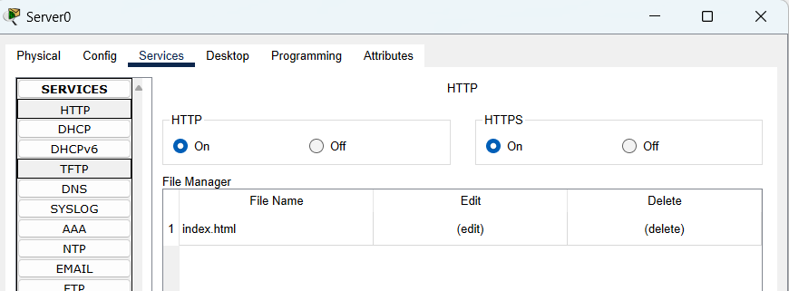

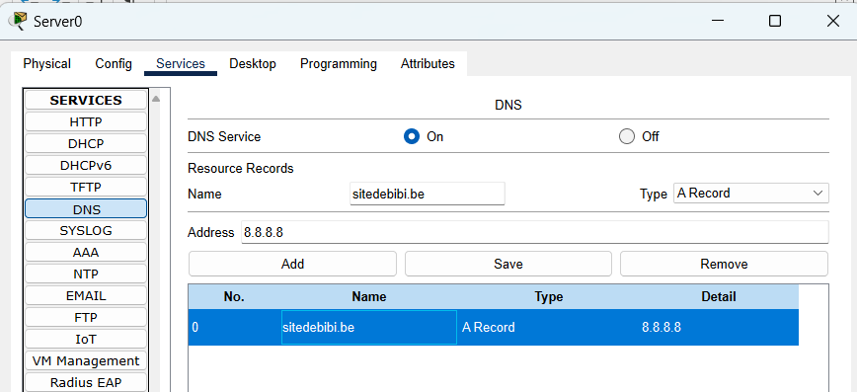

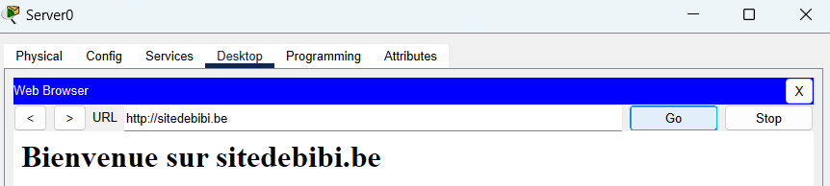

## Configurer le smartphone en Bluetooth et connexion avec la deuxième STA.

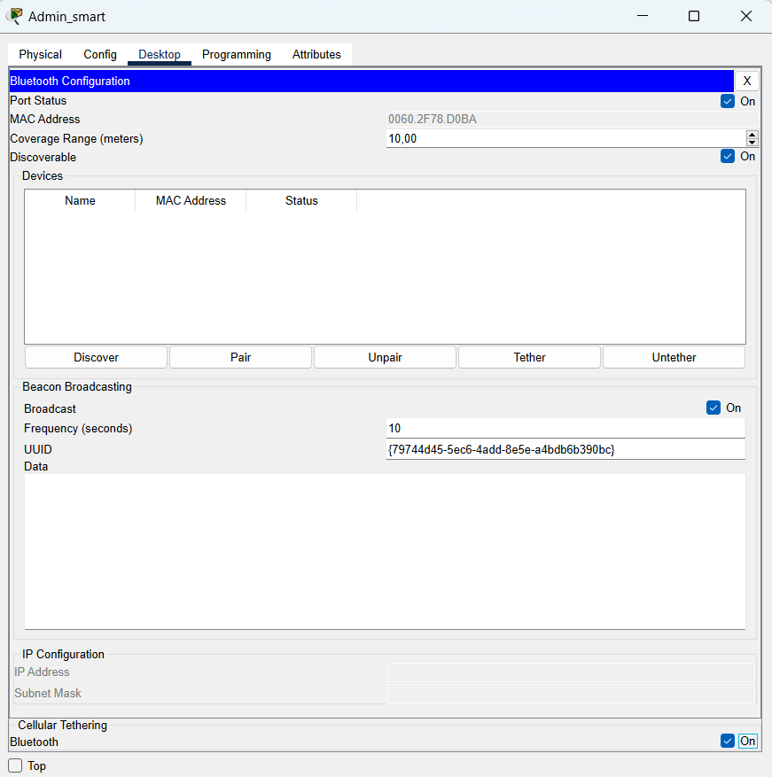

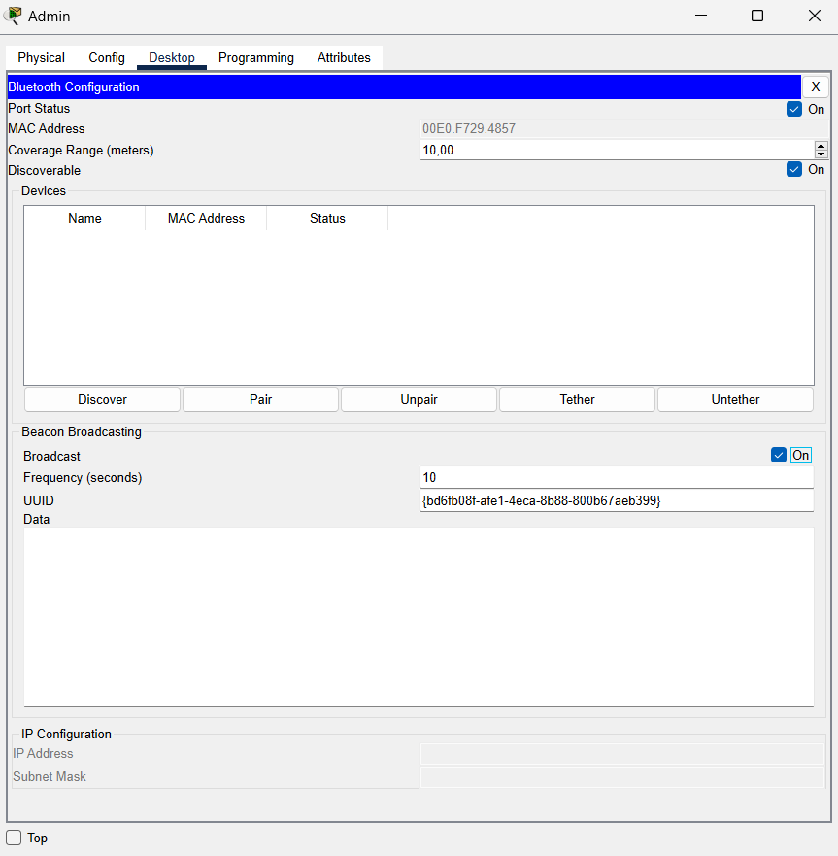

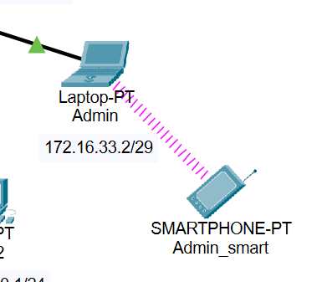

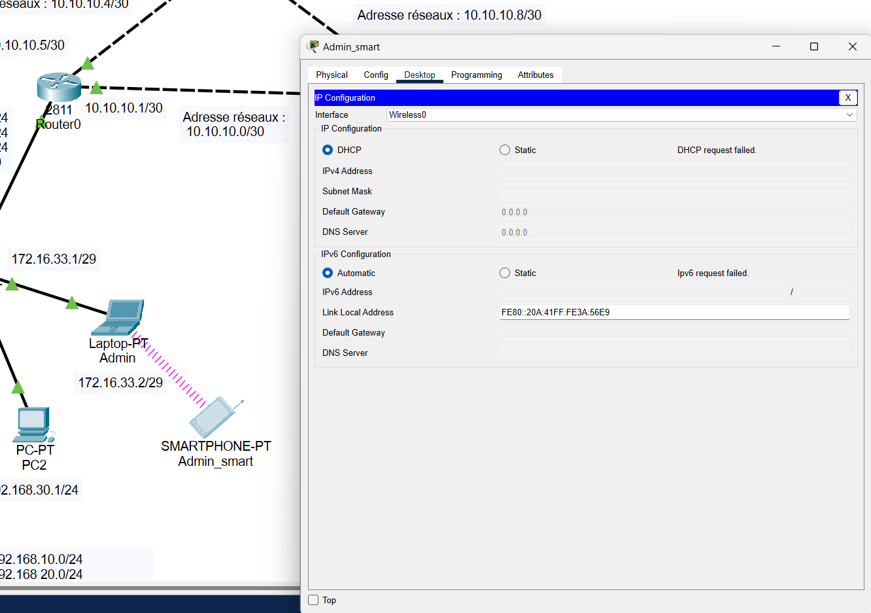

L'élément d'identification qui va permettre la communication entre les deux STA (Station) est le **UUID** (Universally Unique Identifier) que l'on voit dans la configuration Bluetooth sur l'image du smartphone (Admin_smart).

Le UUID est un identifiant unique qui est utilisé pour jumeler les dispositifs Bluetooth et pour assurer qu'ils se connectent et communiquent correctement. En l'occurrence, ce UUID (79744d45-5ec6-4add-8e5e-a4bdb6b390bc) permet de différencier ce smartphone d'autres appareils Bluetooth et de s'assurer qu'il se connecte au bon appareil (l'autre STA) ayant le même UUID.

Donc, dans une configuration Bluetooth, pour que deux appareils puissent communiquer entre eux, ils doivent partager ce même UUID lors de leur appairage.

## Test final pour vérifier que tout fonctionne :

